МИНОБРНАУКИ РОССИИ

Федеральное государственное бюджетное образовательное учреждение высшего образования

НИЖЕГОРОДСКИЙ ГОСУДАРСТВЕННЫЙ ТЕХНИЧЕСКИЙ

УНИВЕРСИТЕТ им. Р.Е.АЛЕКСЕЕВА

Институт радиоэлектроники и информационных технологий

Кафедра «Вычислительные системы и технологии»

Отчет по лабораторной работе №2

по дисциплине «Сети и телекоммуникации»

РУКОВОДИТЕЛЬ:

________________ Гай В.Е

СТУДЕНТ:

________________ Соляник Д.Р.

ГРУППА:

19-В-1

Работа защищена «___» ____________

С оценкой ________________________

Нижний Новгород

2021г.

**Задание:**

1. Смоделировать сеть

2. Расставить IP адреса и маски (у роутеров на интерфейсах ip адреса – из начала диапазона)

3. Добавить маршруты для прохождения пакетов между всеми частями сети (ipforwarding)

4. сделать несколько маршрутов специфичных, показать, как это работает (удаляя и добавляя маршрут)

5.показать пример удаления маршрута с демонстрацией отсутствия ping

**Вариант №5:**

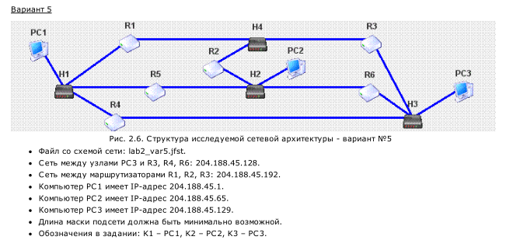

**Собираем схему**

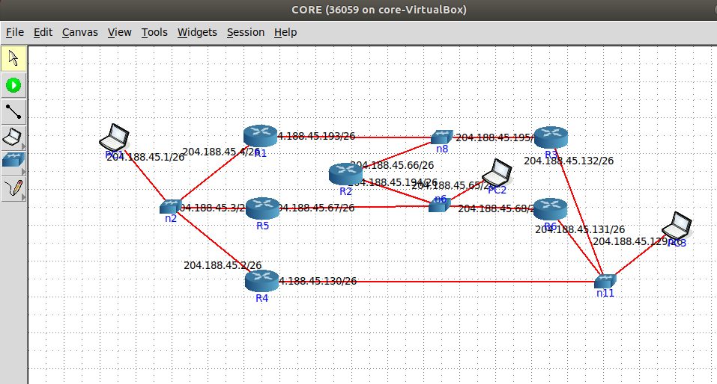

**Проверяем, что между компьютерами и роутерами проходит ping.**

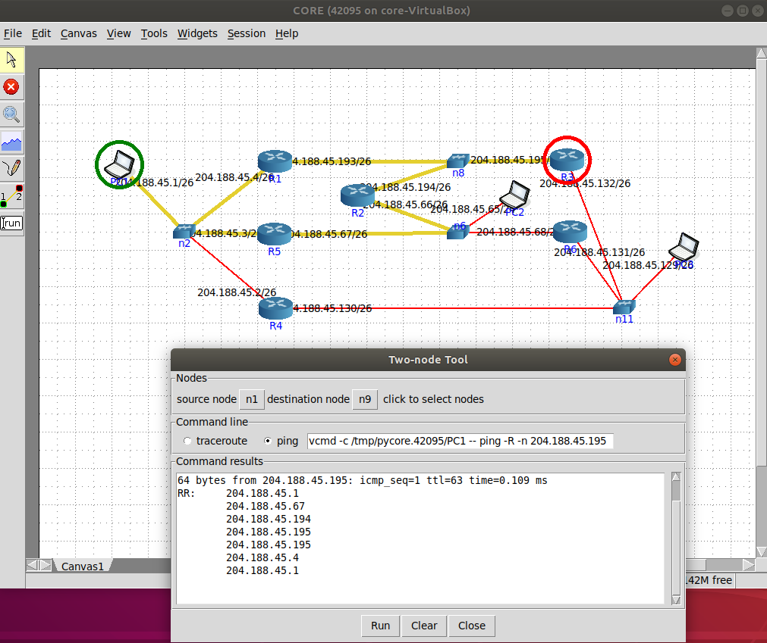

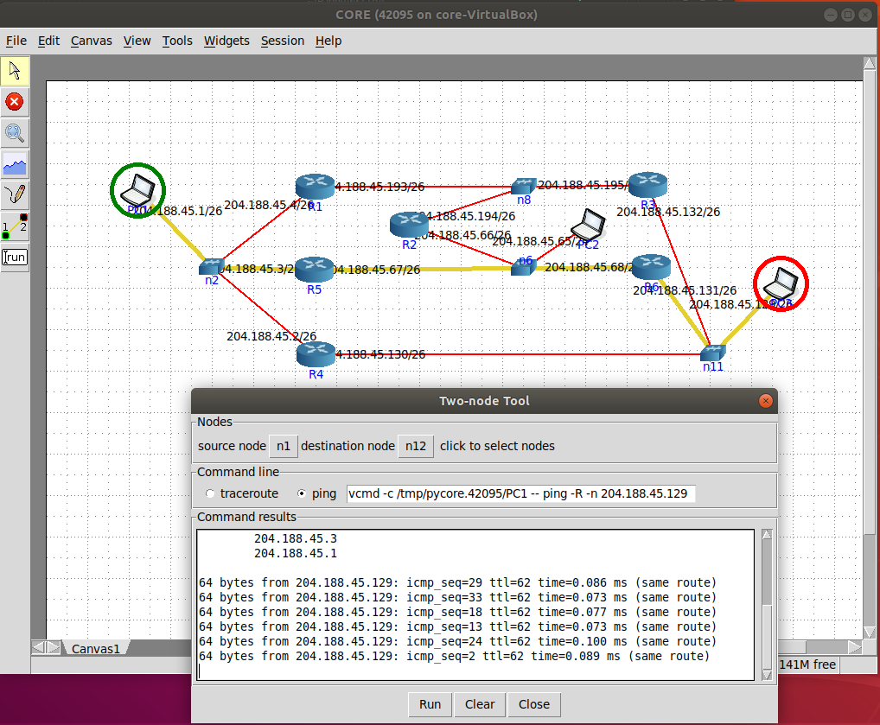

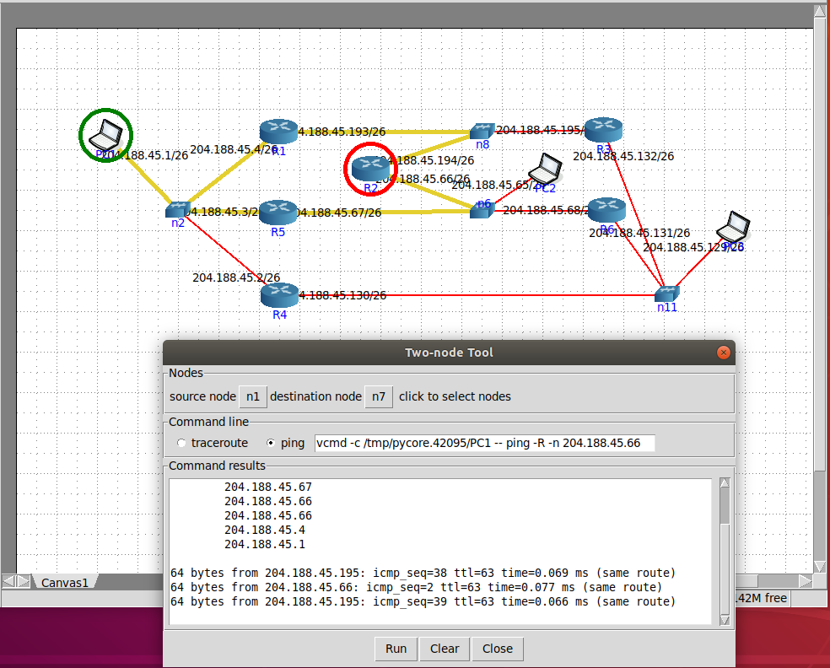

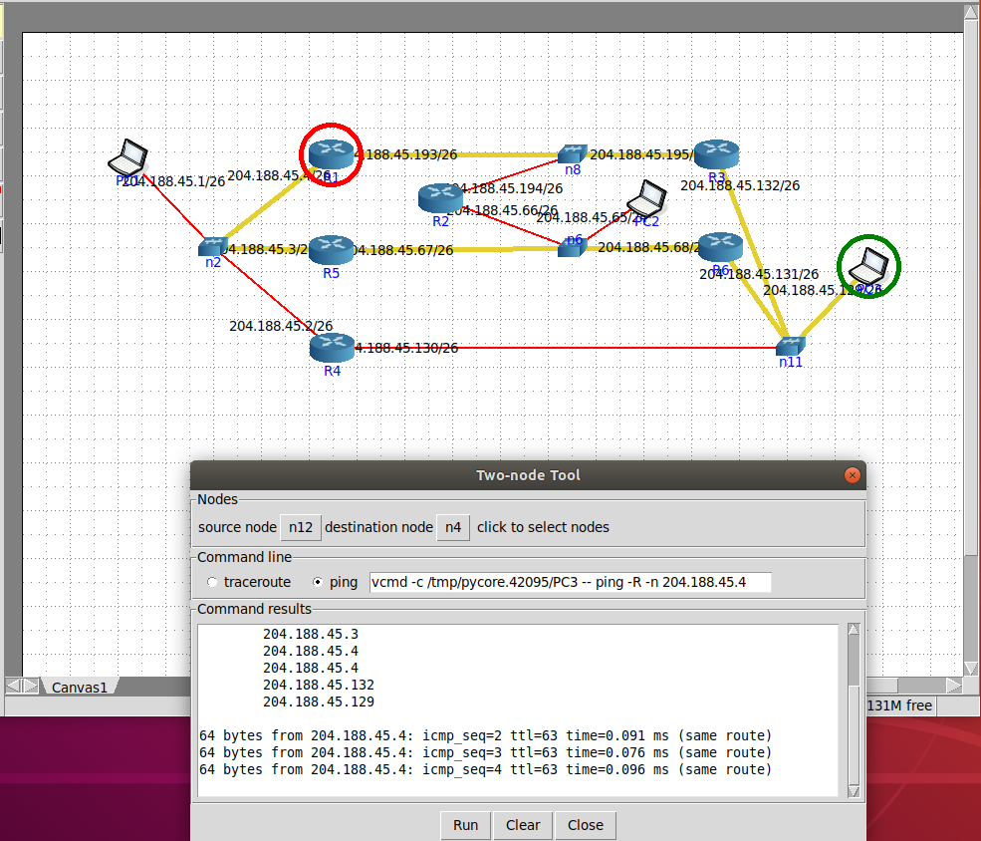

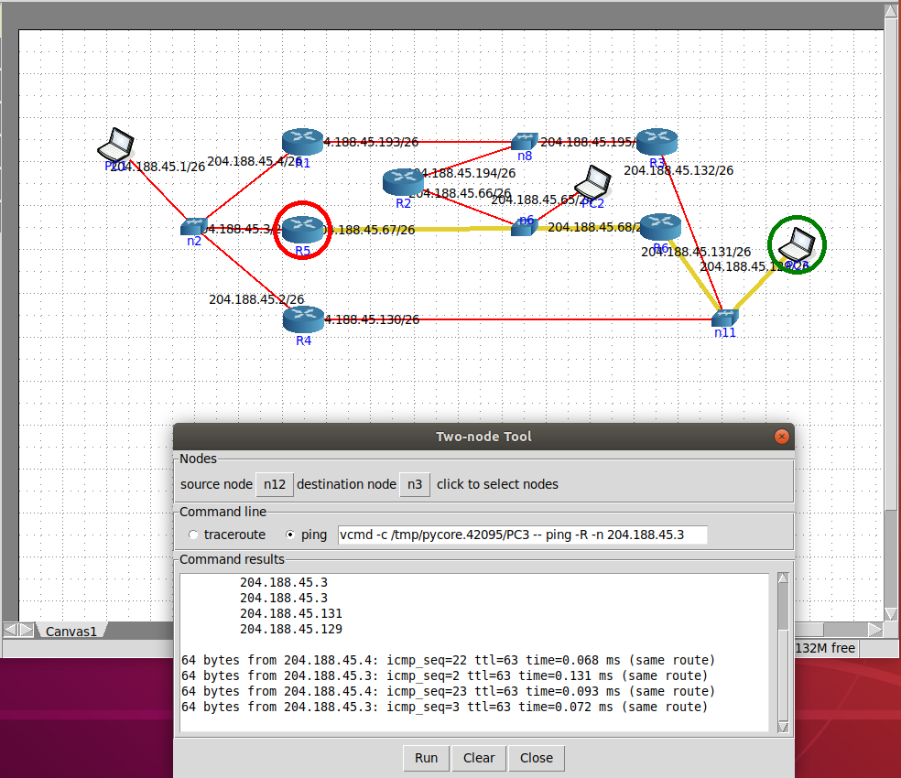

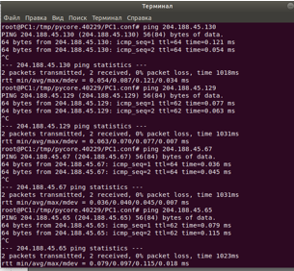

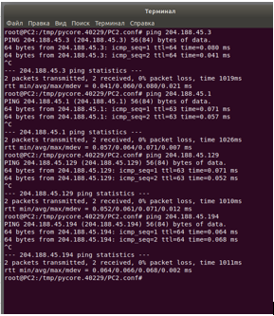

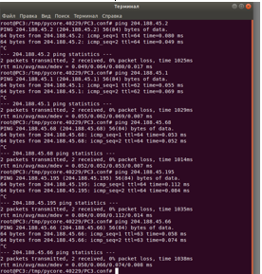

**Настройки компьютеров:**

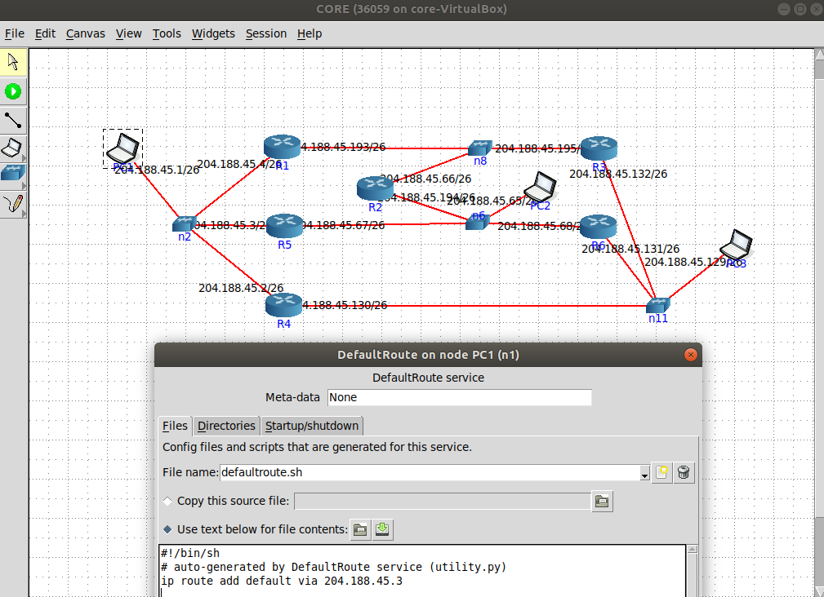

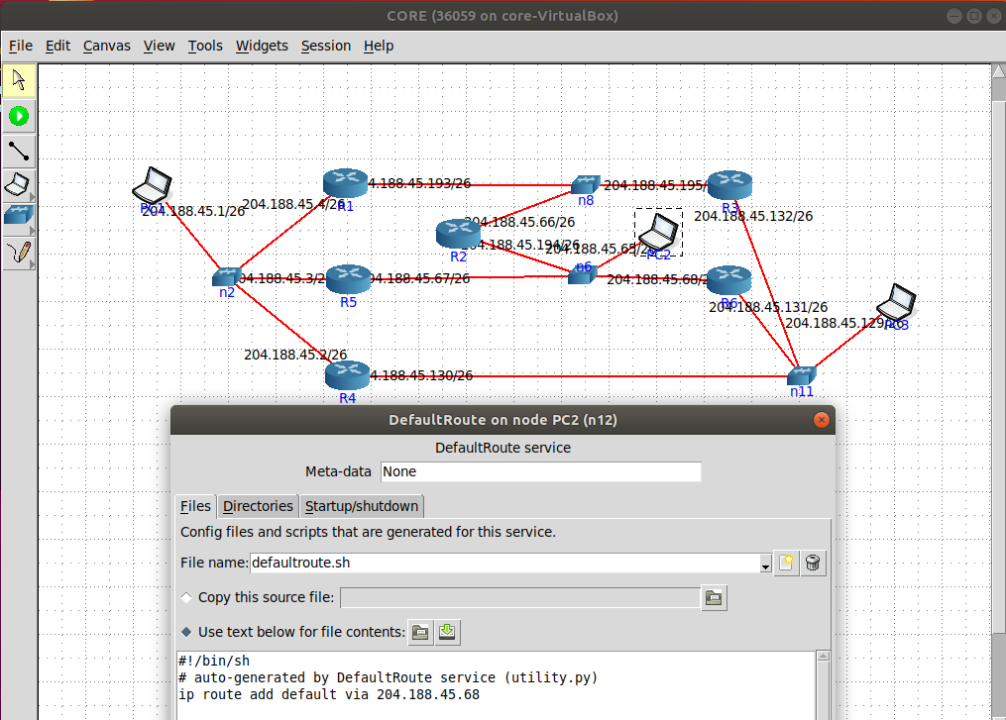

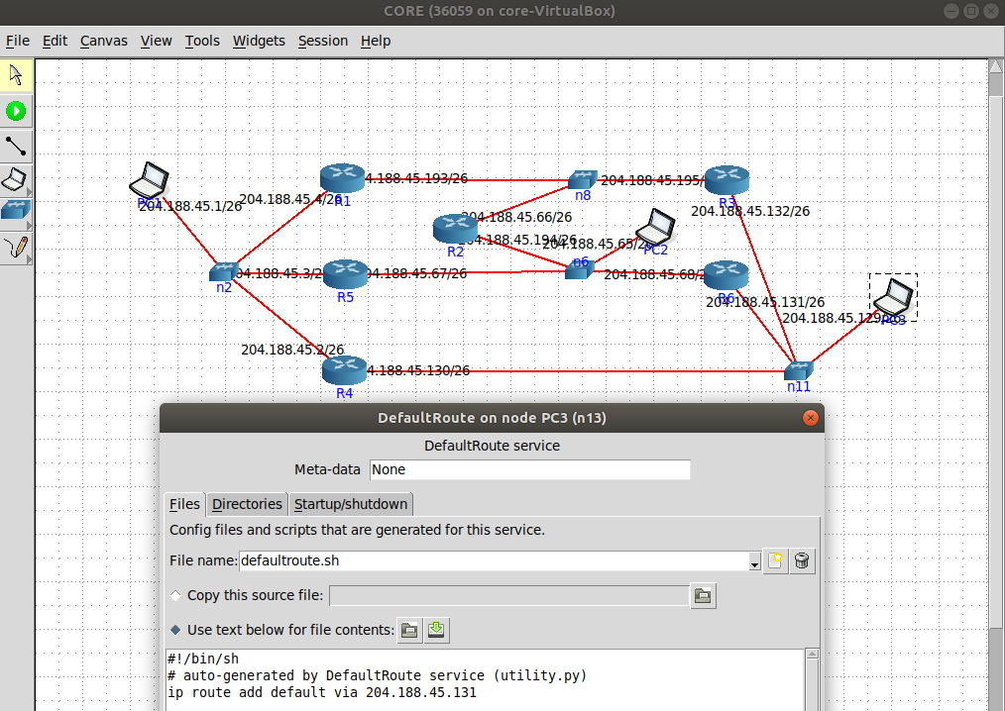

**Настройки роутеров:**

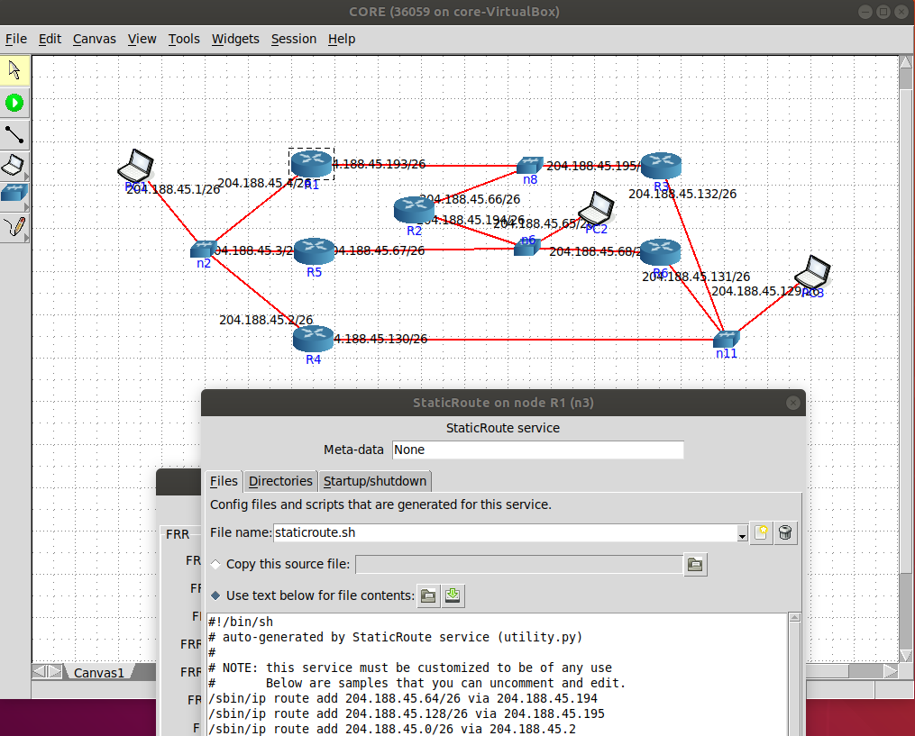

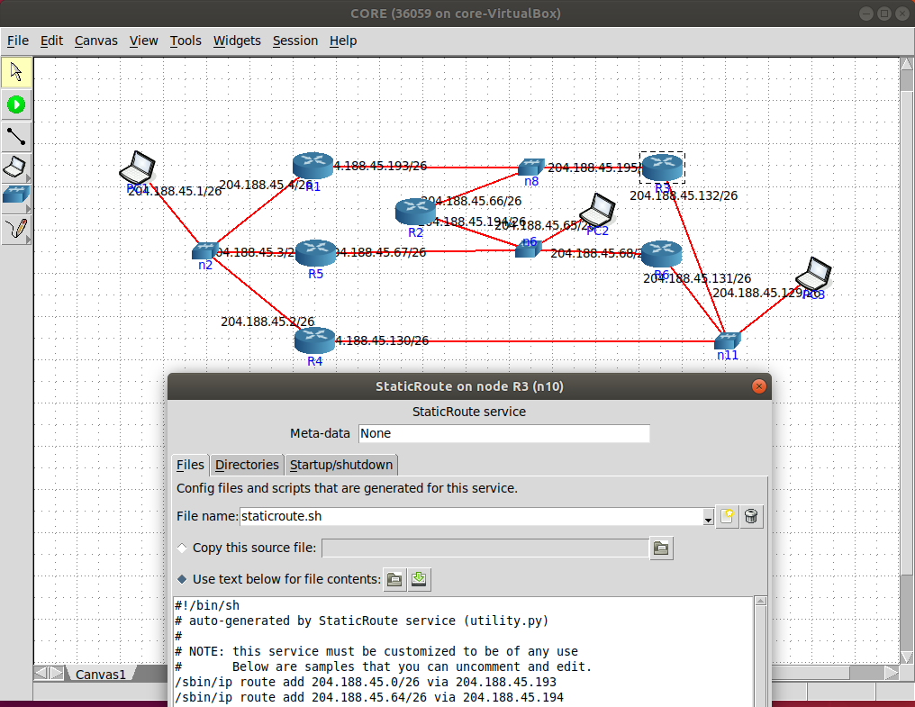

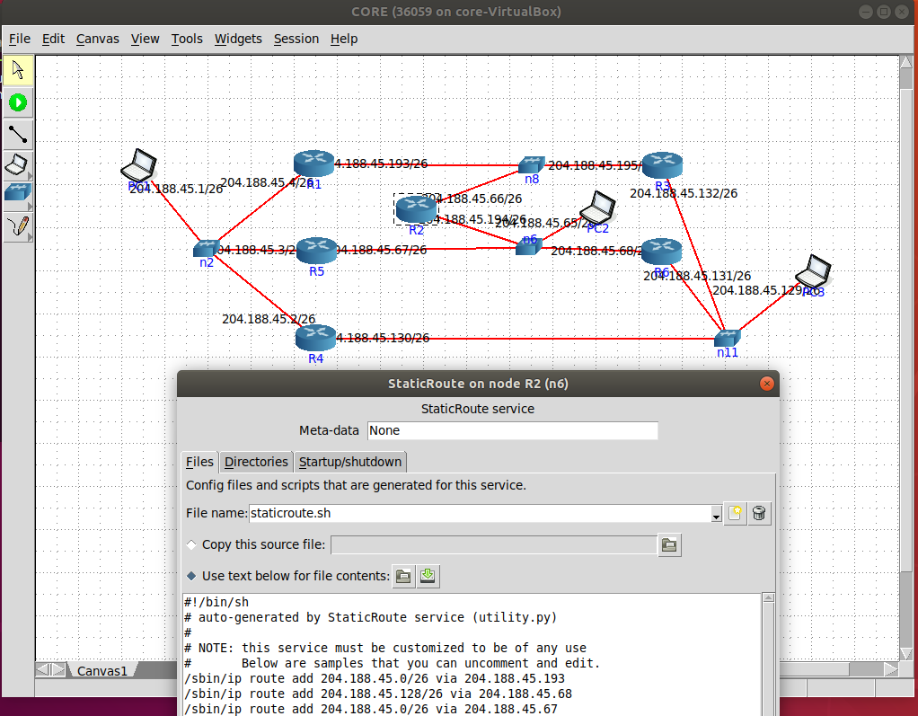

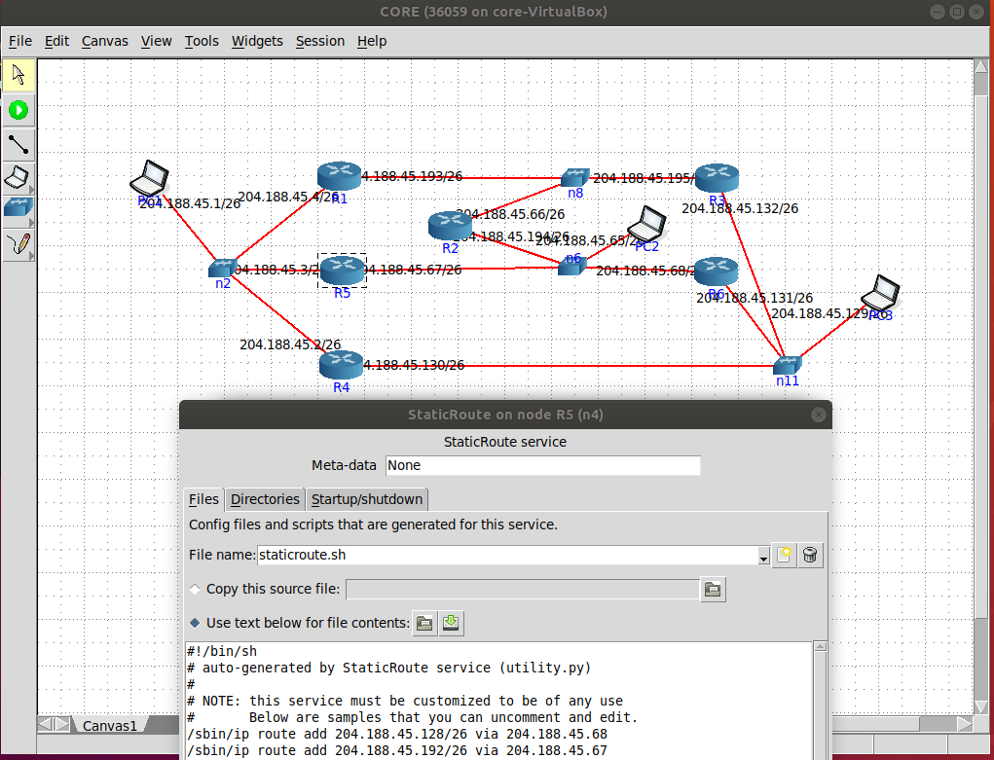

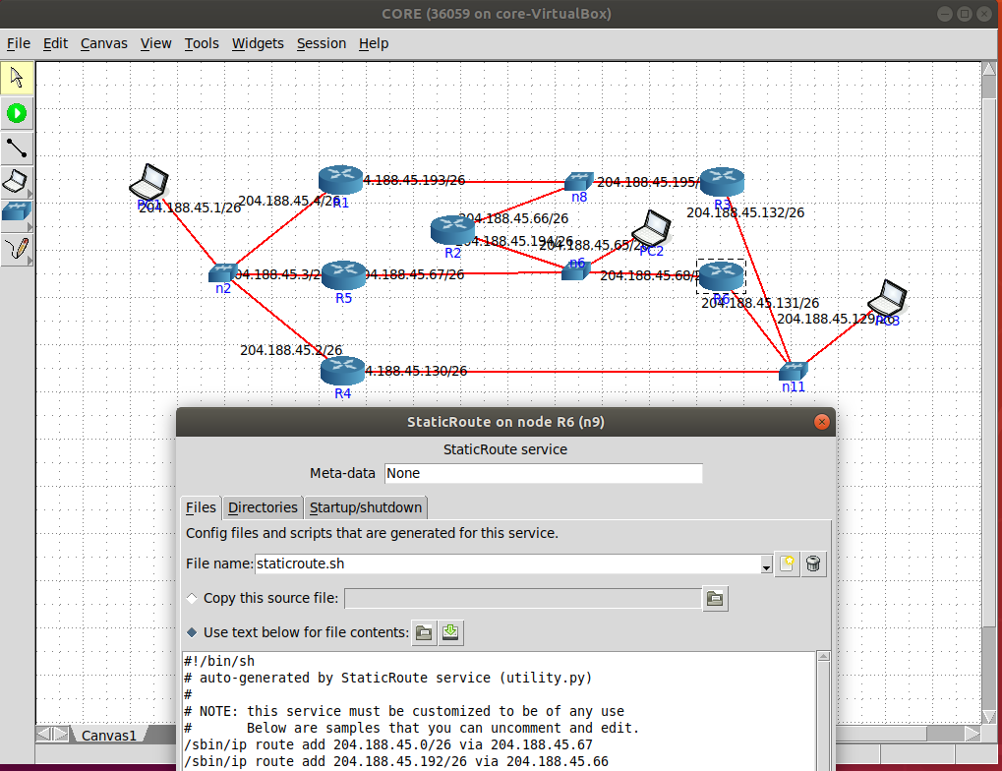

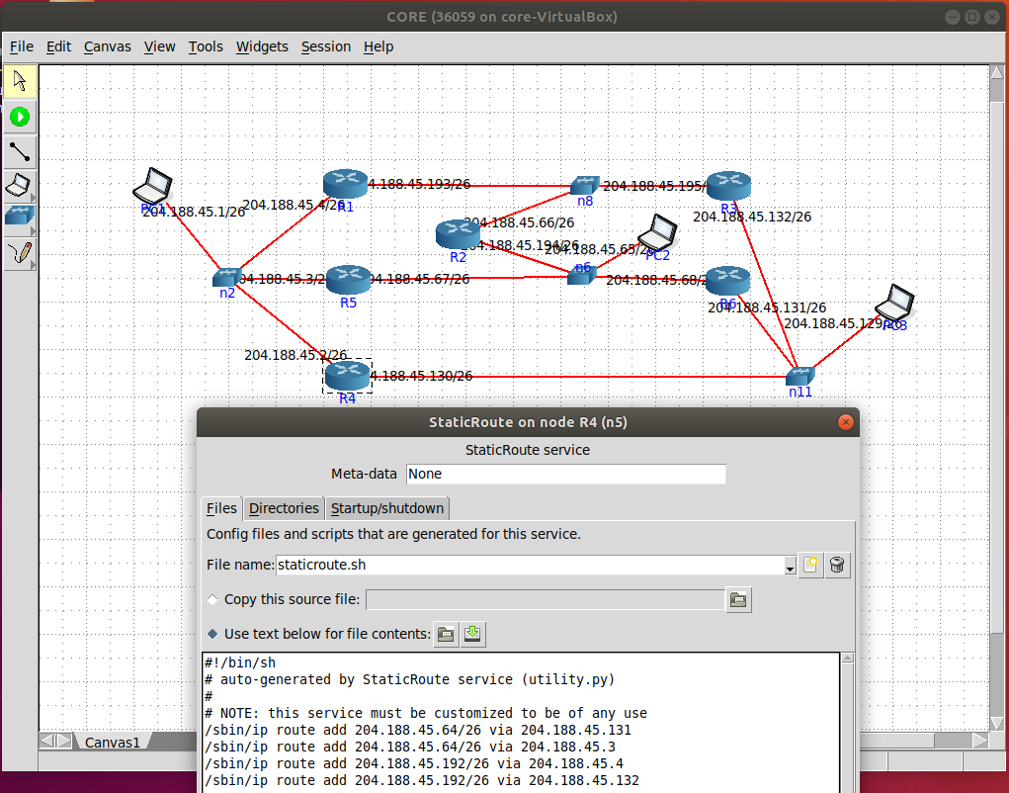

**Удаление маршрута:**





